心中的良牧 -- 梁牧

加拿大愛城福音堂 黃耀國長老

我認識 William ，是於他與Sharon 1988年結婚後，從多倫多移居到愛民頓，參加在愛城華人基督教福音堂開始。1989年，他是我提摩太團契的導師，我是團友。感謝神的恩典和教會的安排，我和太太Mase 與他們夫婦二人在1990-1993年期間，一起開展一個新的青少年團契，我們倆對夫婦便成了約書亞團的開荒導師，一起事奉，由籌劃與安排週會，組織職員會，培訓工作，當然最重要的是傳福音和門徒訓練等，我倆從William 與 Sharon 身上有很多學習。他們的愛心關懷和無微照顧，使當時每位少年人很受感動和被愛, 用現代的說法，他們好像「oppa & opma 」般地照顧每位少年人的身心靈。當年William是英俊瀟灑，Sharon是年輕貌美, 稱得上是「oppa & opma」，實際上他們正好像爸爸媽媽般關愛每一位團友。最近數週，看見很多以往約書亞團的團友在Facebook上載很多他們與William的回憶照片，可見他們也很懷念與William生活的時刻和他的教導。

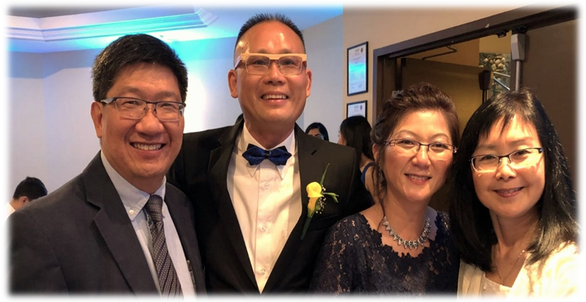

1990年William放下工程師的工作進入神學院受訓, 到1993年畢業後，更加入愛福的教牧團隊事奉至2000年。 1993年，我擔任基教部執事時，William帶領及教導我甚麼是基督教教育和意義，並於1994年推行成人主日學之「進深之旅」四年課程。 在2000年他舉家回流香港事奉，當時 Chariss 才剛四歲多，那時只覺得是暫別，因為可以回港相聚，但現在我要說聲「再見了」，直等到我們天家重聚！

正因為William擁有工程師的背景，不論在工作或事奉上，他都是不斷追求 Profession & Perfection - 專業性及完美性，與他一起事奉，我觀察到他的敬業精神、創新及完美性。在九零年代，他為教會改善崇拜大堂的音響設備及提供第一次的教會影音訓練，這是運用他的興趣和專業知識於事奉上。還有一次在香港他的辦工室裏，他展視給我看一段錄影片是關於他於AGS籌辦的全港宣教慶典大會，他很享受和感恩這次事奉，有很多不同的環節和安排，但他特別最喜愛其中一個部份，是由不同國籍的小朋友獻詩, 這特闡他對跨文化宣教的抱負；但同時他又不斷指出很多的錯漏地方，和可以改善之處，他就是這樣追求完美的人！不單如此，他更加勇於創新，他首次以單車籌款，並且身體力行自己帶隊，從香港到柬埔寨到回港，從構思、籌備、推動、找贊助、運作、行程、以至完成，都是全程參與，神的恩典給他很有領導能力。

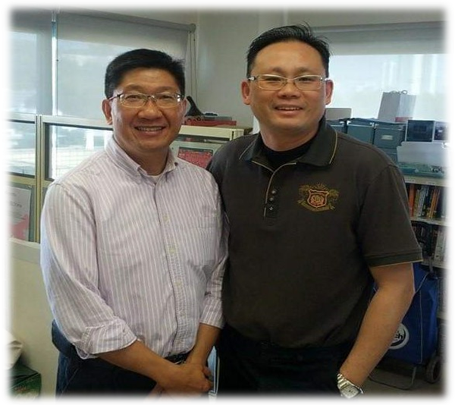
另外，William是一個好動的人，他極其喜歡遠足及露營，所以經常聯同青年人到Jasper & Banff National Park 露營，他更為他們安排野外求生和領袖訓練課程。William 和 Sharon 很喜愛Alberta Rocky Mountains ，並享受神的創造及其偉大的作為，所以每次到訪Edmonton，他們必定抽出數天時間到國家公園遊玩和休息，珍惜每次退修時光。

William是一位擁有宣教異象的牧者， 神賜他很大的恩典、活力與智慧，並且有遠象地把「塘宣」差傳事工轉型為着重跨文化跨國際的差會，更加在香港這個萬變和複雜的社會中推展這差傳工作，及尋找更多的資源和贊助，這是很困難的，但他始終忠心於神的托負。他對柬埔寨珠山學校的事工計劃特別有負擔，從異象分享，構思設計，以至建築，他都是全程投入；還記得計劃初期，剛巧他回Edmonton帶領差傳年會，住在我家的一個晚上，他非常躇躍地與我分享這計劃，他指着多張建築籃圖，一一為我解說這職業中學的設計內容和設施、地形和將來發展，他那份熱情和興奮，我完全感受到，也受他感動。

與William相熟的人都知道，他是很愛家庭的。他在百忙當中必定抽時間出席女兒Chariss的所有特別塲合，愛護有嘉，並且從小便帶領她到不同的宣教工塲經歷神的作為。而Sharon亦經常都是帶著燦爛的笑容站在William身旁，她常常温柔地與William出席所有聚會。同樣Sharon是位温柔順服的妻子，默默地天天在William背後支持他的事奉，她就成為William強大的後盾，讓他能全心投入差傳事工。當William决定去向後，Sharon都是同心並順服跟隨，像他們從多倫多轉到Edmonton, 從Edmonton遷至香港，最後從香港轉回到多倫多；還記得多年前，在Edmonton他們家中，Sharon說笑地用了一句廣東俗語來形容自己：「嫁雞隨雞，嫁狗隨狗，嫁著這隻馬騮，就周山走」。在此感恩Sharon在這過住兩年多，天天無微不至地照顧William的康復，以至他有很大的進步，多謝她！

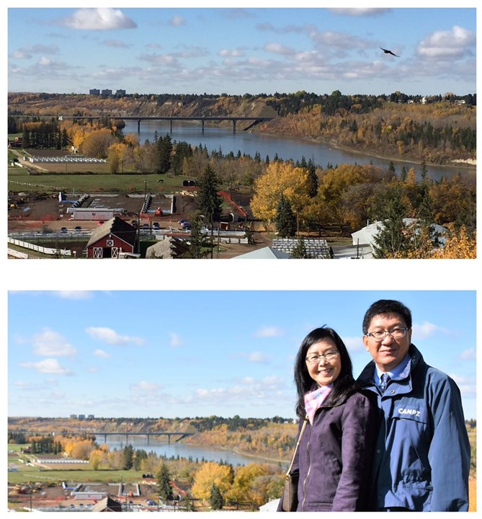

眾所周知William的一個興趣是攝影，這幾天當我回憶William時，找到數年前他和Sharon的照片，背景是Edmonton的市境，這城市像是他們心中的第二個家鄉，一方面他們留下很多感情和回憶，二是與國家公園及Rocky Mountains相近，他們很渴望能重返愛城定居。在照片的右上方遠處，正好有一隻鷹在飛翔，不知是否William有意地拍攝在內(我相信是)，我聯想到多年前William在一次攝影比賽中的得獎作品，這作品他曾掛在教會辦公室內，數年前當他搬回多倫多後，立時把它掛在客廳的牆上，十分珍惜和欣賞。這作品是描述兩隻烏鴉在進食，William為這作品提了一句經文，就是路加福音12:24 「你想烏鴉，也不種也不收，又沒有倉又沒有庫，神尚且養活牠。你們比飛鳥是何等地貴重呢！」這正正代表William的心思意念，他深信自已是神所愛的兒子，比一切都寶貴，他不用為生活物質憂慮，因為神是豐盛賜恩典的，他只要忠心去事奉神。

多謝天父賜給我一位良牧！

《環球華人宣教學期刊》第六十八期 Vol 7, No 2 (April 2022)

